

Dag kapoenen, welpen en ouders,

Het is tijd om op weekend te gaan! Joepie! Deze keer is het thema ATLANTIS. We zullen de onderwaterwereld verkennen in het Monsalvaet te Westouter… Zorg dus dat je het zeker niet mist!

1. **Waar en wanneer?**

Locatie: KSA Heem Monsalvaet, Schomminkelstraat 15 in Heuvelland

Datum: Vrijdag 24 november om 19u30 worden jullie verwacht in het Monsalvaet.

Zondag 26 november om 11u loopt het weekend op zijn eind en mogen jullie ouders jullie komen ophalen.

1. **Wat neem ik mee?**

* Identiteitskaart! (GEEN MEE = NIET MEE)
* Kussensloop en matrashoes: VERPLICHT!
* slaapzak
* Washand en handdoeken
* 2 keukenhanddoeken
* ondergoed
* pyjama + knuffel
* t-shirts
* truien (warm)
* broeken
* reservekledij die mag vuil worden
* uniform
* regenkledij
* schoeisel
* linnen zak voor de vuile was
* toiletgerief
* zaklamp
* drinkfles
* witte t-shit (die mag vuil worden)
* eventueel persoonlijke medicatie
* goed humeur!

ATLANTIS

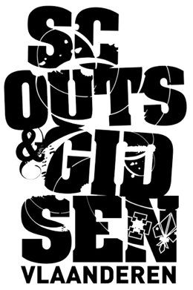

3. **Wat neem ik NIET mee?**

* Snoep
* Dure apparaten (iPod, GSM, mp3,tablets,…)

Indien je dit wel meeneemt wordt het onverbiddelijk afgenomen! Pas op het einde van het weekend kun je het terug vragen aan de leiding.

*Mogen we vragen zoveel mogelijk gerief te naamtekenen? Zo worden de verloren voorwerpen beperkt!*

4. **Prijs en inschrijven**

Prijs: €30

Inschrijven: het bedrag storten op BE40 9792 4308 7863

Vermelding: “WEEKENDJE + naam kapoen/welp”

Stevige scoutslinker,

De kapoenenleiding en welpenleiding,

An-Sofie Adriaenssens, Julie Van de Velde, Noah Abiels, Tuur Portier, Thomas Verlinde

Céline Speybroeck, Eskil Casteleyn, Simon Peere, Kay Van der Cruyssen, Johannes Mispelaere, Nic Boedt